Nama : Hafidz Al Afaf

NIM : L200170134

Kelas : C

Modul 2

**LAPORAN PRAKTIKUM JARINGAN KOMPUTER**

PENGENALAN CISCO PACKET TRACER

1. Kegiatan 1

Membuat rancangan jarkom

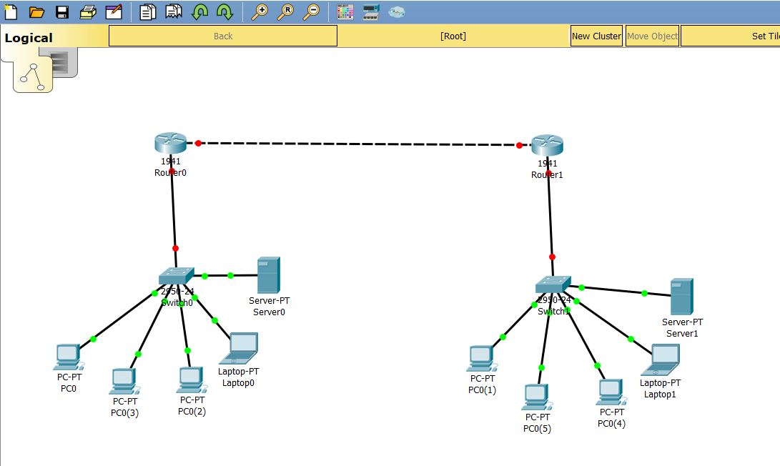

Kesimpulan :

|  |
| --- |
| Secara garis besar jaringan tidak terhubung karena warna kabel yang menghubungakan antar router dan kabel yang menghubungkan router dengan switch juga berwarna merah. Jaringan yang terhubung hanya jaringan yang menghubungkan antara workstation dengan switch saja, yang ditandai dengan warna kabel yang hijau. |

1. Kegiatan 2

Terdapat 2 workstation , kemusian memberi IP Addres pada tiap workstation dan menghuji apakah antar worstation itu terhubung atau tidak. Gambar 2 workstation :

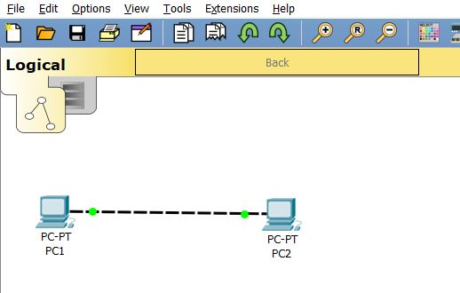

Selanjutnya, klik gambar workstation lalu akan keluar jendela seperti ini:

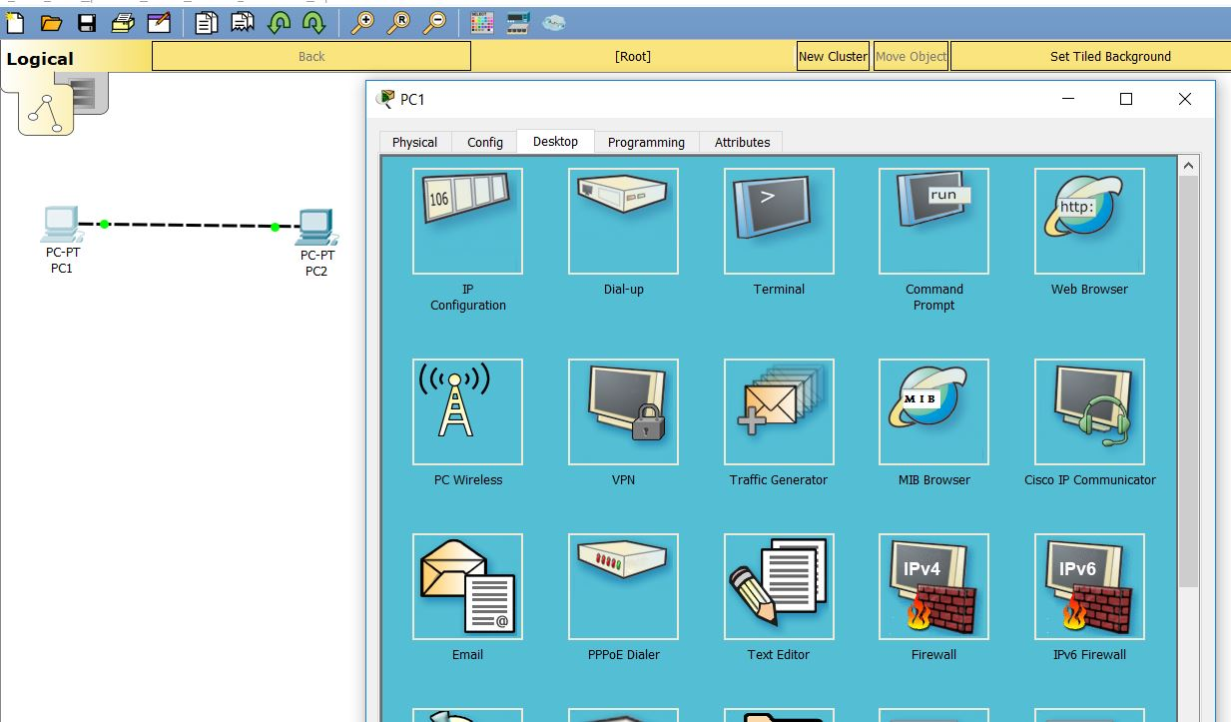

Kemudian pilih “IP Configuration”. Lalu akan muncul jendela untuk memasukkan IP Addres, seperti ini :

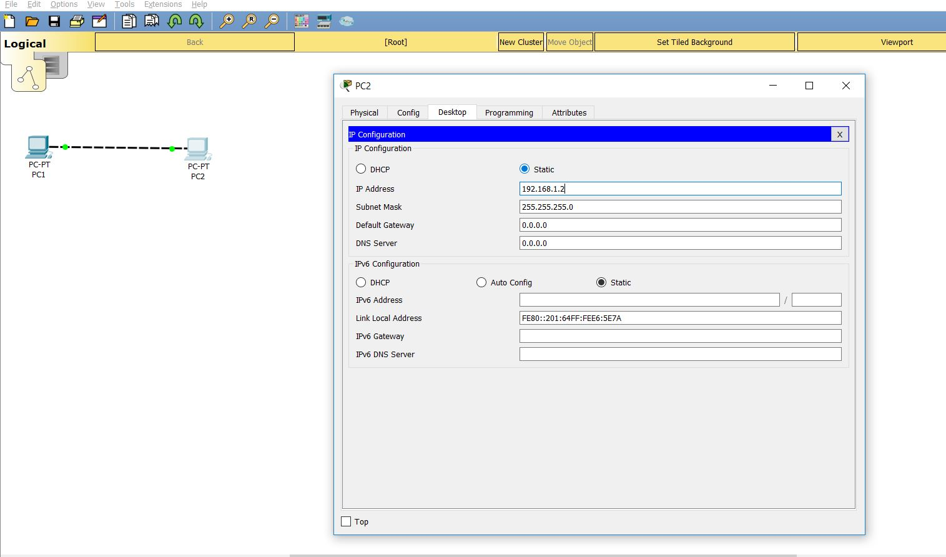

Setelah itu buktikan apakah kedua workstation itu sudah terhubung atau belum caranya dengan melakukan “ping<spasi>(ip addres)” di command prompt yang ada di apllikasi cisco. Ini gambar ketika kedua workstation terhubung :

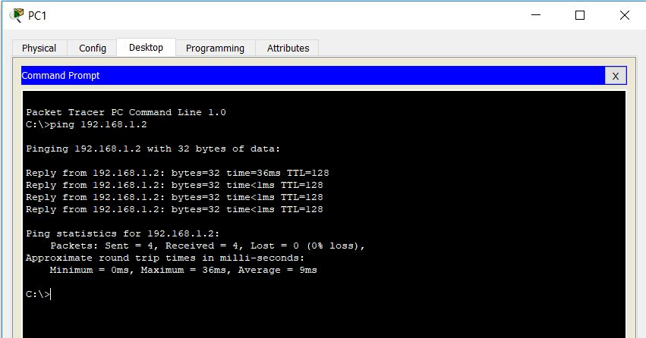

1. Kegiatan 3

Membuat jaringan dengan menggunakan switch.

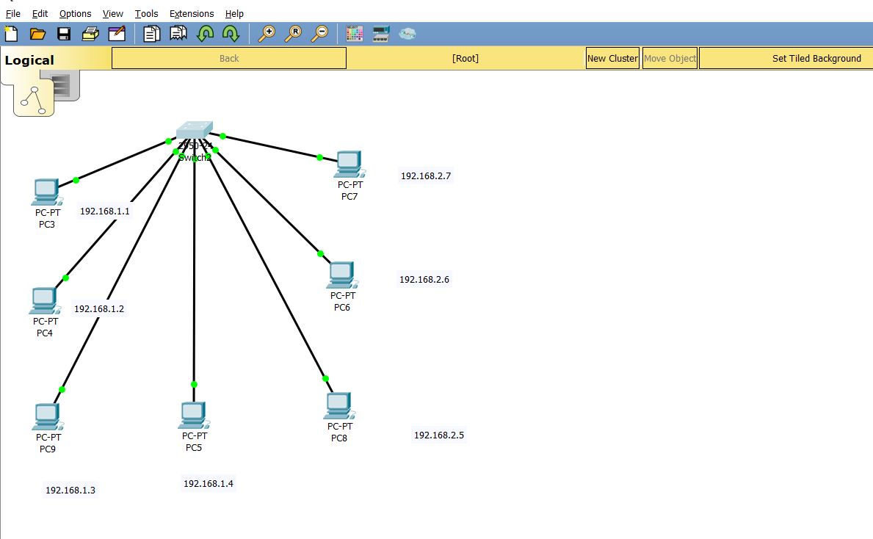

Uji apakah , PC 1 terhubung dengan PC 3 dan PC 3 terhubung dengan PC 5 ?? emm berikut jawabannya :

Ternyata PC 1 terhubung dengan PC 3, berikut buktinya kalau mereka berdua terhubung :

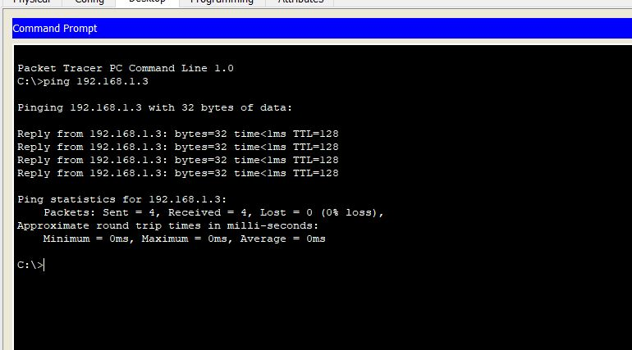

Dan PC 3 dengan PC 5 ternyata tidak terhubung, kenapa ?? karena ada perbedaan alamat yang terjadi antara keduanya, yang berbeda yaitu angka setelah titik kedua. Berikut merukapan buktinya :

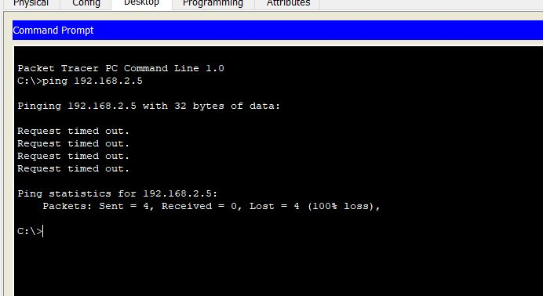

|  |
| --- |
| Kesimpulannya, PC 1 terhubung dengan PC 3 sedangkan PC 3 tidak terhubung dengan PC 5 |

1. Kegiatan 4

Membuat jaringan wireless menggunakan access point dan 2 workstation :

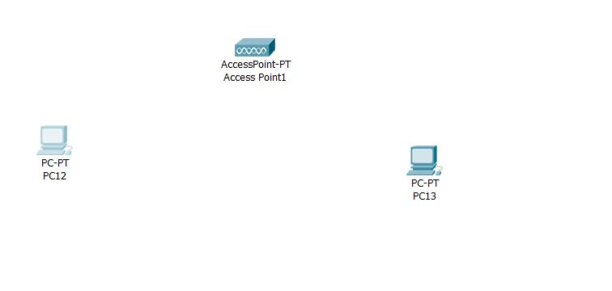

Karena ini jaringan wireless maka yang harus kita dilakukan adalah mengganti module lan card menjadi WMP300N. Caranya Pertama, double klik PC -> Physical ->Off kan power yang berwarna merah -> drag module lan yang lama ke halaman module yang kosong -> masukkan module WMP 300N -> turn ON kembali -> tambahkan IP address.

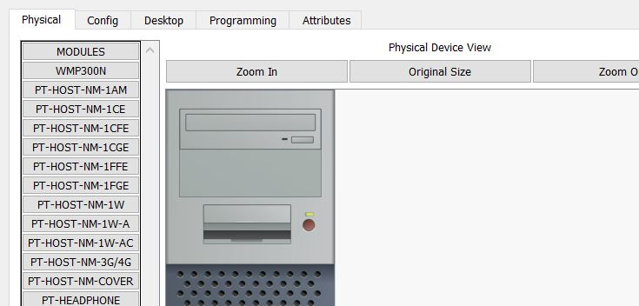

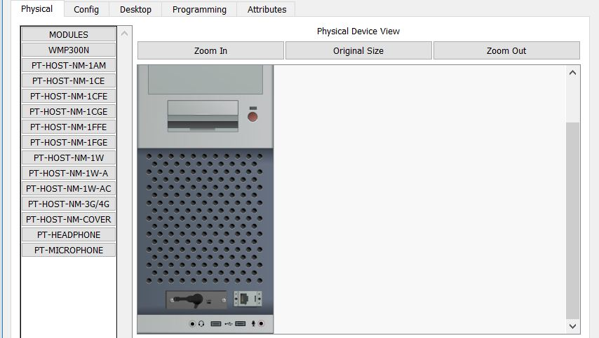

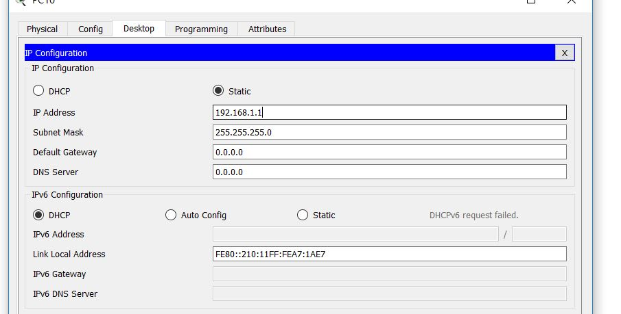

Hingga akhirnya nanti gambarnya akan menjadi seperti ini .

